**ERD – Entity Relationship Diagram**

**PK – Primary Key – Chave Primária**

Única para cada registro da entidade.

Não pode mudar.

Não pode ser nula

**FK – Foreign Key – Chave Estrangeira**

É a chave primária de uma tabela A presente na tabela B.

**SQL – Structured Query Language**

**RDBMS – Relational Database Management Systems**

* MySQL
* Access
* Oracle
* MS SQL Server
* **PostgreSQL** (é o que aprenderemos)

**STATEMENTS**

* CREATE TABLE STATEMENT
* DROP TABLE STATEMENT
* **SELECT STATEMENT (query)**

O select statement é utilizado para fazer consultas no banco de dados. Ou seja, trazer dados de forma estruturada para futura análise. Portanto, o select statement é o statement que os analistas usam com maior frequência.

1. **Selecionando colunas de uma tabela**

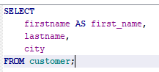

1. **Selecionando todas as colunas de uma tabela, mas filtrando, ordenando e limitando o número de registros**

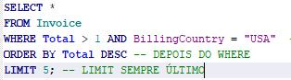

1. **Criando novas colunas a partir de cálculos**

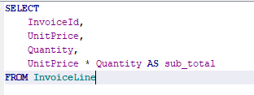

1. **O filtro com o LIKE permite filtros mais flexíveis.**

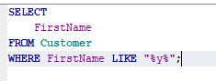

1. **Filtrando com o IN, evita que façamos várias comparações**

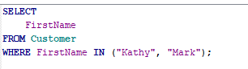

1. **Aumentando a complexidade do filtro com AND**

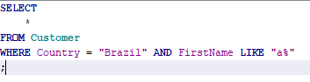

1. **Tornando o filtro mais flexível com o OR**

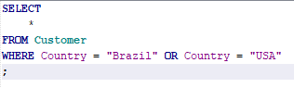

1. **Utilizando o BETWEEN para filtrar registros entre um valor e outro**

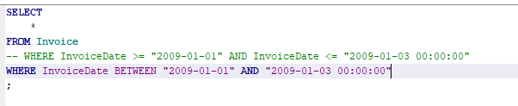

1. **Concatenando colunas textuais e strings**

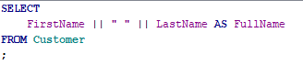

1. **Realizando 2 Joins Simultâneos**

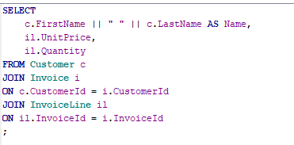

1. **Selecionando todos os registros únicos com o DISTINCT**

Obs.: Não é possível realizar o DISTINCT no mesmo SELECT que há um GROUP BY.

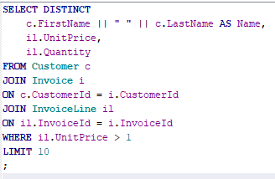

1. **Realizando um GROUP BY da primeira coluna, a qual chamamos de Name e contando o número de registros para cada Nome.**

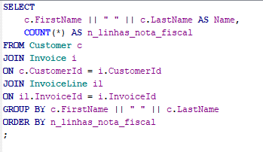

1. **Agrupando por país e usando a função de agregação MAX(), MIN(), SUM() e AVG() sobre a coluna Total para obtermos o maior valor, o menor valor, e a média da coluna Total para cada Country.**

Obs: A média foi calculada de 2 formas diferentes, uma usando a função AVG() e outra calculando de forma mais manual (somando os valores da coluna Total para cada País e dividindo pelo número de registros de cada país)

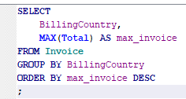

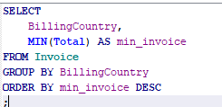

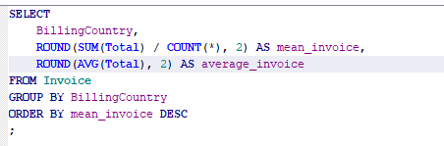

1. **Utilizando o HAVING para filtrar a partir de funções agregadas.**

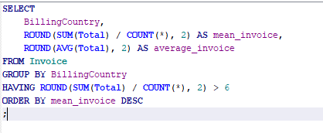

1. **Contando funcionários novos e das antigas**

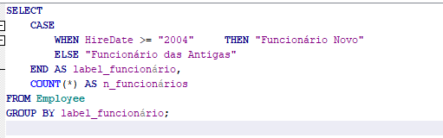

1. **Contando número de notas fiscais em cada faixa de total**

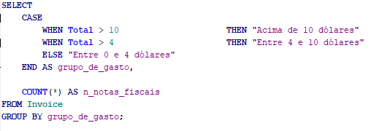

1. **Pegando a média de notas ficais nos países usando SUBQUERY**

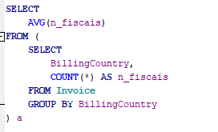

1. **Pegando a média do número de faixas em cada álbum usando SUBQUERY e apresentando de duas formas diferentes**

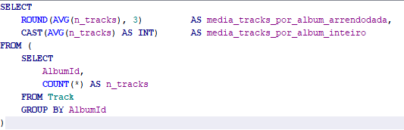

1. **Mesmo que item 18, porém usando Template**

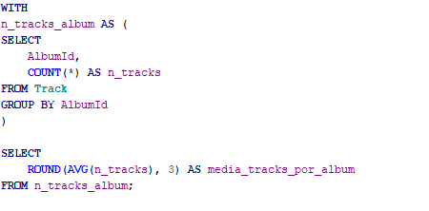

1. 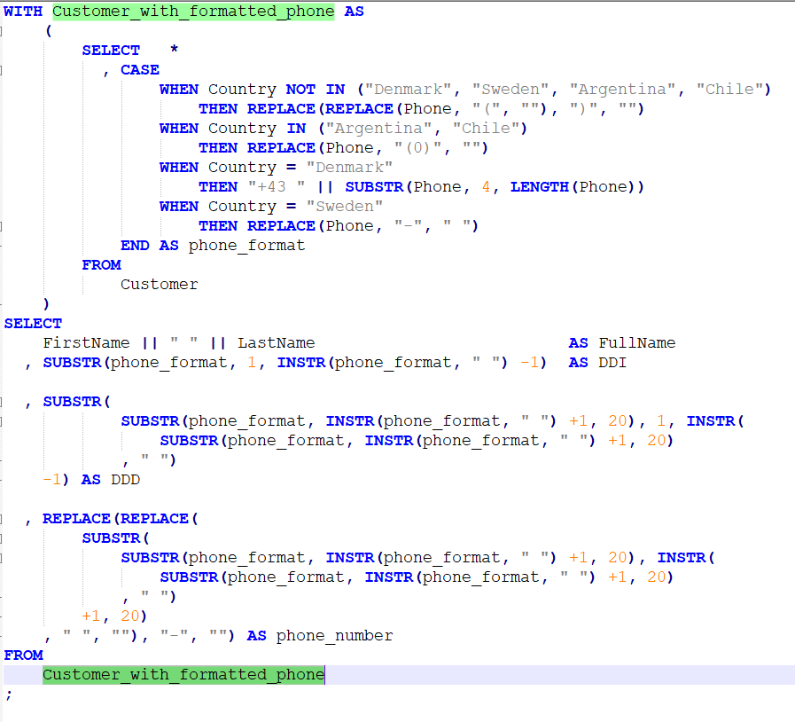**Trazendo informação de nome completo, ddi, ddd e phone number de cada customer**
2. **Pegando o registro mais recente de cada usuário usando Função Janela com ROW_NUMBER()**

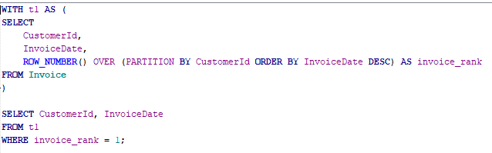

1. **Pegando o registro mais recente de cada usuário usando Função Janela com ROW_NUMBER()**

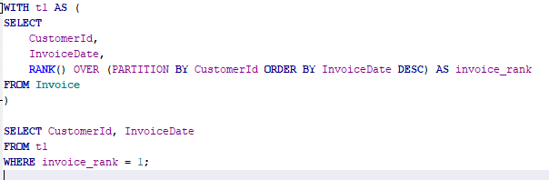

1. **Trazendo a diferença do total de invoices de cada mês em relação ao mês anterior usando a Função Janela LAG()**

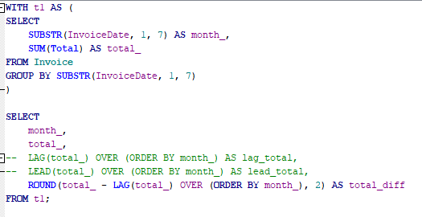

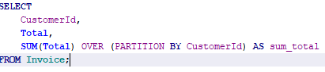

1. **Retornando apenas as invoices de usuários que geraram mais de 5 invoices.**

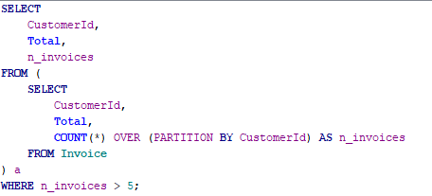

1. **Utilizando a função de data STRFTIME para verificar o total recebido em cada mês**

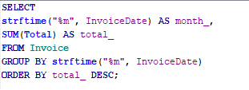

1. **Utilizando funções janela com RANK() e SUM() para auxiliar o SELECT externo que traz a área do maior incêndio e a soma da área de todos os incêndios de cada ano.**

